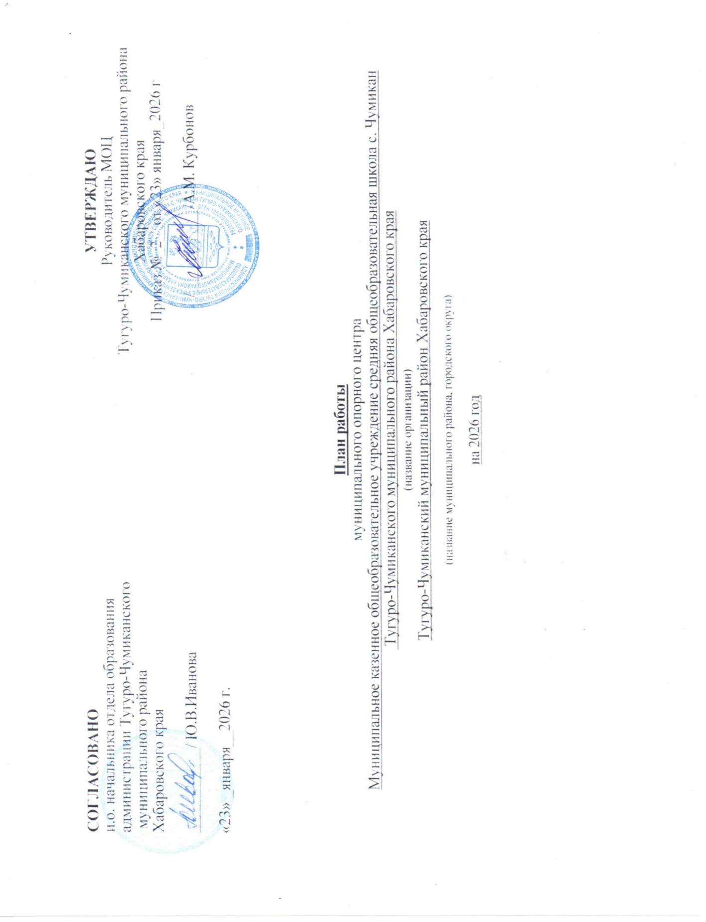

СОГЛАСОВАНО  и.о. начальника отдела образования  администрации Тугуро-Чумиканского  муниципального района  Хабаровского края  ___________/ Ю.В.Иванова  «23» _января__2026 г. | УТВЕРЖДАЮ  Руководитель МОЦ  Тугуро-Чумиканского муниципального района  Хабаровского края  Приказ №_2__от «23» января_2026 г  /___________/А.М. Курбонов

План работы
муниципального опорного центра
Муниципальное казенное общеобразовательное учреждение средняя общеобразовательная школа с. Чумикан
Тугуро-Чумиканского муниципального района Хабаровского края
(название организации)
Тугуро-Чумиканский муниципальный район Хабаровского края
(название муниципального района, городского округа)
_{на 2026 год}

1. Системная работа с детьми с ОВЗ: Наблюдается целенаправленный рост количества адаптированных дополнительных общеобразовательных программ. Рассмотрим подробнее каждое направление.
1. Развитие инклюзивной среды
Организация успешно внедряет адаптированные дополнительные образовательные программы, направленные на обеспечение равного доступа к образованию детей с особыми потребностями. Этот процесс способствует развитию индивидуального подхода к каждому ребенку, учитывает специфику его потребностей и создает условия для полноценной интеграции в образовательную среду. Высокое значение имеют показатели успешности включения детей с ОВЗ в учебный процесс, поскольку это повышает качество образовательных услуг и улучшает возможности социальной адаптации учащихся.
Выводы: Необходимо дальнейшее развитие инфраструктуры учреждения, повышение квалификации педагогов и совершенствование методического сопровождения процесса обучения детей с особенностями развития.
2. Физкультурно-спортивное направление
Проект летних кратковременных программ показал свою эффективность в плане организации полезного досуга детей в период школьных каникул. Положительными аспектами являются привлечение новых участников, апробация инновационных методов физического воспитания и популяризация здорового образа жизни. Регулярные занятия спортом способствуют укреплению здоровья и улучшению психоэмоционального состояния школьников.
Выводы: Стоит продолжать реализацию подобных проектов, привлекая дополнительное финансирование и расширяя спектр спортивных мероприятий, включая занятия адаптивными видами спорта.
3. Естественно-научное образование
Отмеченный низкий уровень реализации программ естественнонаучной направленности. В 2026 году посредством «Движение Первых» проекта научные клубы Первых будет реализовано данное направление.
._{Приложение:}

№ п\п | Мероприятия | Сроки | Ответственный | Планируемый результат
- Организационно-управленческие мероприятия по обеспечению деятельности МОЦ
1.1 | Организационно-методическое, консультационное сопровождение деятельности образовательных организаций, реализующих ДОП | В течение года | Руководитель МОЦ | Оказание методической помощи, проведение консультаций, семинаров
- Мероприятия по реализации системы персонифицированного финансирования дополнительного образования детей, обеспечению равных условий доступа к финансированию за счет бюджетных ассигнований государственными, муниципальными и частными организациями, осуществляющими деятельность по реализации дополнительных общеобразовательных программ, внедрению эффективных моделей государственно-частного партнерства в сфере дополнительного образования детей
2.1 | Функционирование системы ПФДО в муниципальном районе, городском округе | В течение года | Руководитель МОЦ, методист | Выдача сертификатов ПФДО
- Мероприятия по формированию современной системы сопровождения, развития и совершенствования профессионального мастерства педагогических и управленческих кадров сферы дополнительного образования детей, а также специалистов-практиков из реального сектора экономики и из других сфер, студентов, аспирантов, не имеющих педагогического образования, в целях их привлечения к реализации дополнительных общеобразовательных программ
3.1 | Обеспечение развития профессионального мастерства руководителей и педагогических работников | В течение года | Руководитель МОЦ | Курсы повышения квалификации директора и педагогов дополнительного образования
3.2 | Участие во Всероссийских, региональных, муниципальных конкурсах педагогического мастерства | По отдельному графику | Руководитель МОЦ | Конкурсы
3.3 | Участие руководителей, педагогических работников организаций дополнительного образования в курсах повышения квалификации, семинарах, вебинарах | В течение года | Руководитель МОЦ | Вебинары, семинары, курсы повышения квалификации
3.4 | Участие специалистов МОЦ в стажировках в РМЦ, МОЦ других муниципальных образований, иных организациях | В течение года | Руководитель МОЦ | Повышение квалификаций специалистов дополнительного образования
- Мероприятия регионального проекта «Все лучшее детям» по реализации дополнительных общеобразовательных программ в сетевой форме, вовлечении в реализацию общеобразовательных программ образовательных организаций всех типов, в том числе профессиональных и организаций высшего образования, а также научных, организаций спорта, культуры, общественных организаций и предприятий реального сектора экономики
4.1 | Реализация дополнительных общеобразовательных программ в сетевой форме | В течение года | Руководитель МОЦ | Заключение соглашений о сотрудничестве, проекты, совместные мероприятия
- Мероприятия краевого проекта регионального проекта «Все лучшее детям» по выравниванию доступности предоставления дополнительного образования детей с учетом региональных особенностей, соответствующего запросам, уровню подготовки и способностям детей с различными образовательными потребностями и возможностями (в том числе одаренных детей, детей из сельской местности и детей, находящихся в трудной жизненной ситуации)
5.1 | Разработка и внедрение в практику разноуровневых ДОП | В течение года | Руководитель МОЦ | Программы  Ссылки на ДОП в Навигаторе
5.2 | Разработка и внедрение в практику дополнительных общеобразовательных программ, курсов, модулей, реализуемых в дистанционной форме, в т.ч. для детей с ОВЗ | В течение года | Руководитель МОЦ | Программы  Ссылки на ДОП в Навигаторе  Не менее 5 программ
5.3 | Разработка и внедрение новых АДОП для детей с ОВЗ | В течение года | Руководитель МОЦ | Программы  Ссылки на ДОП в Навигаторе  Показатель 76%
5.4. | Организационно-методическая поддержка образовательных организаций по реализации ДООП в летний период | В течение года | Руководитель МОЦ | Программы  Ссылки на ДОП в Навигаторе
5.5 | Разработка и внедрение заочных школ.  Проведение олимпиад и иных конкурсных мероприятий для детей и молодежи, каникулярные профориентационные школы, профильные и специализированные смены, участие во всероссийских этапах мероприятий, включая разработку календаря региональных и муниципальных мероприятий в сфере дополнительного образования детей с учетом Календаря международных, всероссийских мероприятий и единого календарного плана воспитательной работы, Календаря Всероссийских мероприятий в сфере дополнительного образования детей, Всероссийского сводного календарного плана физкультурных и спортивных мероприятий, направленных на развитие физической культуры и спорта в общеобразовательных организациях, организациях дополнительного образования, профессиональных образовательных организациях и образовательных организациях высшего образования, Всероссийского сводного календарного плана мероприятий, направленных на развитие экологического образования детей и молодежи в образовательных организациях, всероссийских и межрегиональных общественных экологических организациях и объединениях, Всероссийского сводного календарного плана образовательных и конкурсных мероприятий по научно-техническому творчеству | В течение года | Руководитель МОЦ | Олимпиады, мероприятия, ссылки
- Наполнение общедоступного навигатора по дополнительным общеобразовательным программам
6.1 | Наполнение регионального Навигатора по дополнительным общеобразовательным программам | В течение года | Руководитель МОЦ | Регистрация в Навигаторе 100% учреждений, реализующих ДОП.  Размещение в Навигаторе 100% ДОП, реализуемых в учреждениях муниципалитета.
6.2 | Привлечение негосударственных организаций, реализующих ДОП, для включения в реестр поставщиков образовательных услуг и размещение программ в Навигаторе | В течение года | Руководитель МОЦ | Реестр поставщиков образовательных услуг негосударственных организаций, реализующих ДОП.
6.3 | Консультирование специалистов, ответственных за мероприятия по внедрению Навигатора, руководителей образовательных организаций по работе с муниципальным сегментом Навигатора дополнительного образования | В течение года | Руководитель МОЦ | План проведения консультаций
6.4 | Проведение независимой оценки качества образовательной деятельности учреждений дополнительного образования детей, реализующих дополнительные общеобразовательные программы на территории муниципалитета в системе АСМА | по отдельному графику | Руководитель МОЦ | Участие не менее 25% респондентов.  Справочно: краевой показатель «Доля получателей образовательных услуг, удовлетворенных условиями осуществления образовательной деятельности организациями, осуществляющими образовательную деятельность по дополнительным общеобразовательным программам, в том числе многообразием программ дополнительного образования детей» на 2026 год - не менее 95,00 %
6.5 | Обновление ДОП по результатам НОКО в АСМА | В течение года | Руководитель МОЦ | Обновление
- Мероприятия по обеспечению информационной поддержки
7.1 | Утверждение медиа-плана МОЦ на 2026 г. и размещение его на сайте учреждения | Март | Руководитель МОЦ | Медиа-план МОЦ на 2026 г. приложение к Плану работы МОЦ
7.2 | Ведение раздела МОЦ на официальном сайте учреждения | В течение года | Руководитель МОЦ | Раздел МОЦ на официальном сайте учреждения
7.3 | Подготовка и размещение информации о мероприятиях, конкурсах, событиях и др. материалов о деятельности МОЦ на официальном сайте учреждения, в социальных сетях, в СМИ и на портале ПФДО | В течение года | Руководитель МОЦ | Сайт ОУ, раздел МОЦ, СМИ
7.4 | Проведение информационной работы о персонифицированном финансировании дополнительного образования детей:  - в образовательных организациях;  - средствах массовой информации;  - информационно-телекоммуникационной сети «Интернет»;  - на сайте;  -стендах по информированию потребителей образовательных услуг;  - др. | В течение года | Руководитель МОЦ | Сайт ОУ, раздел ПФДО
8. Иные мероприятия
8.1 | Проведение конкурсных и иных мероприятий для обучающихся и педагогов системы дополнительного образования детей | В течение года | Руководитель МОЦ | Ссылки в соцсетях, организация и проведение
8.2 | Проведение совещаний, семинаров для руководителей и педагогов дополнительного образования детей организаций дополнительного образования, в т.ч. негосударственных, ИП:  - информирование о ходе реализации регионального проекта «Все лучшее детям», Концепции развития дополнительного образования детей до 2030 года в муниципалитете;  - освещение деятельности МОЦ. | По отдельному графику | Руководитель ОМСУ | Темы совещаний, семинаров, круглых-столов
9. Подготовка и предоставление данных в РМЦ по муниципалитету к мониторингам результатов реализации регионального проекта «Все лучшее детям»
9.1 | Мониторинг функционирования Целевой модели развития региональной системы дополнительного образования детей | По плану РМЦ | Руководитель МОЦ | Проведение мониторинга
9.2 | Мероприятия по созданию новых мест дополнительного образования в рамках регионального проекта «Все лучшее детям» | ежемесячно | Руководитель МОЦ | Проведение и организация мероприятий
10. Подготовка и предоставление данных в РМЦ по муниципалитету к мониторингам результатов реализации регионального проекта «Все лучшее детям»
10.1 | Представление опыта разработки и реализации дополнительных общеразвивающих программ в части интеграции с учебными предметами "Труд (технология)", "Музыка", "Изобразительное искусство", "Физическая культура" | 2026 год | Руководитель МОЦ | Опыт предоставлен
10.2 | Обеспечение эффективного функционирования инфраструктурных объектов, созданных в рамках национального проекта вовлечения обучающихся в мероприятия, реализуемые данными инфраструктурными объектами | В течении года | Руководитель МОЦ | Проведение и организация мероприятий
10.3 | Выявление и распространение лучших практик повышения доступности дополнительного образования для детей, в том числе детей с ограниченными возможностями здоровья и детей-инвалидов, детей, находящихся на длительном лечении, при помощи сетевой формы реализации образовательных программ с участием представителей реального сектора экономики | По плану РМЦ | Руководитель МОЦ | Ссылки на реестр ДОП в Навигаторе для детей ОВЗ
10.4. | Представление лучших практик и методических разработок в области технического и естественно-научного образования (в т.ч. агрообъединения, лесничества) | По плану РМЦ | Руководитель МОЦ
10.5 | Распространение походно-экспедиционной и экскурсионной форм организации деятельности в сфере дополнительного образования детей в интеграции с проектом "Походы Первых - Больше, чем путешествие" по соответствующим направлениям, в том числе с применением сертификатов программы Росмолодежи "Больше, чем путешествие" | В течении года | Руководитель МОЦ | Походы проведены
10.6 | Вовлечение обучающихся в дополнительные общеобразовательные программы и мероприятия профессионального выбора, формирование навыков планирования карьеры | В течении года | Руководитель МОЦ | Участие в проекте «Проффсуббота»
10.5 | Обновление содержания дополнительных общеобразовательных программ, направленных на патриотическое воспитание, способствующих подготовке подростков и молодежи в возрасте от 14 до 35 лет к военной службе | В течении года | Руководитель МОЦ | Проведение «Зарница 2.0.», военных сборов для школьников 8,10 класса
10.6 | Вовлечение детей с ограниченными возможностями здоровья, детей-инвалидов, детей-сирот и детей, оставшихся без попечения родителей, в интеллектуальные и (или) творческие конкурсы, физкультурные и спортивные мероприятия, в том числе посредством реализации региональных мероприятий | В течении года | Руководитель МОЦ | Проведение и участие в акциях, фестивалях, соревнованиях спортивной направленности

